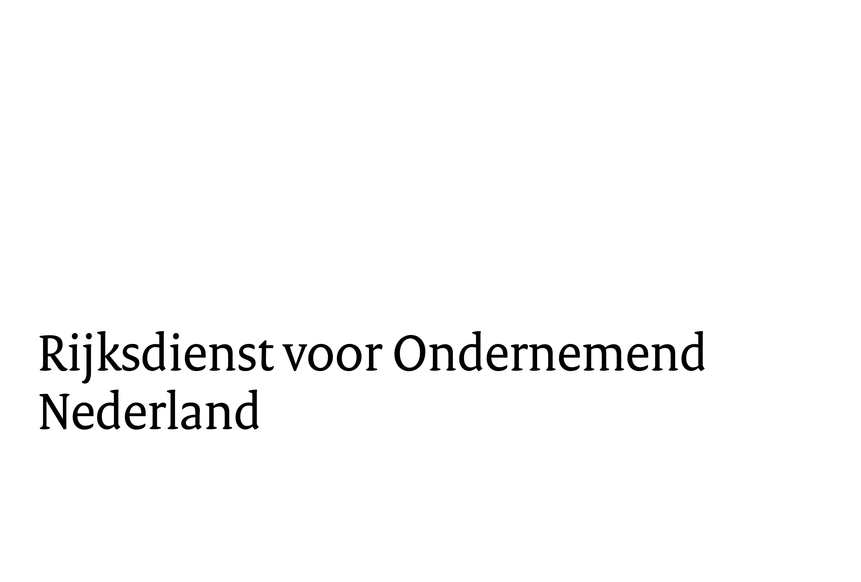

Inhoudelijk en financieel verslag
voor projecten GLB-NSP Plattelandsinterventies
Met het inhoudelijk en financieel verslag laat u het verloop en de afronding van uw project zien. U beschrijft hoe de activiteiten waarvoor u subsidie krijgt uitgevoerd en voltooid zijn. Ook geeft u aan hoe u aan de verplichtingen heeft voldaan.

Geef zo volledig mogelijk antwoord op vragen. Het is belangrijk dat de beschrijving van de voortgang en afronding aansluit op de activiteiten die bij de verlening en eventuele wijziging(en) zijn goedgekeurd. U kunt verwijzen naar onderbouwende documenten, waar dat mogelijk is.

Algemene informatie
Titel project
Zaaknummer
Naam aanvrager(s)

Uitvoering van het project

Voortgang van deelprestaties/resultaten project
Beschrijf de uitgevoerde activiteiten binnen uw project. Doe dit met:
- het projectplan;
- de resultaten en/of deelprestaties die in de beslisbrief op uw subsidieaanvraag staan;
- wijzigingen die we al hebben goedgekeurd.

Heeft u al eerder een voortgangsverslag ingediend voor uw project? Dan beschrijft u de afgelopen periode, aansluitend op uw vorige verslag.
Zijn er afwijkingen geweest van uw projectplan? Beschrijf hoe dit komt.

Afronding

Afronding deelprestaties/resultaten
Beschrijf hoe de deelprestaties/resultaten zijn afgerond. Verwijs hierbij naar de genoemde activiteiten bij 2.1.
U onderbouwt de afgeronde deelprestaties/resultaten met bewijsstukken. Deze voegt u toe aan uw aanvraag voor vaststelling.

Investeringen
Heeft u in uw project investeringen in roerende of onroerende zaken gedaan? Wanneer u uw vaststellingsaanvraag doet, moet de investering(en) gebruiksklaar zijn.

Als u binnen uw project investeringen gedaan heeft, dan vragen we u om duidelijke foto’s van deze investering(en) mee te sturen als bijlage.

Let op: Heeft u subsidie aangevraagd voor productieve investeringen? Maak dan ook een foto waar het typenummer en serienummer van de aangekochte machine(s) goed zichtbaar is.

Voorwaarden

Communicatievoorwaarden
Is er communicatie geweest over uw project? Licht deze dan hieronder kort toe.
Voeg eventuele publiciteits- en voorlichtingsmaterialen toe als bijlage bij dit verslag, zoals bijvoorbeeld persberichten en foto’s van projectbord, affiche en/of beeldscherm.

Specifieke voorwaarden/aanvullende verplichtingen
Staan er in uw beslisbrief geen aanvullende verplichtingen? Dan hoeft u deze vraag niet in te vullen.
In de beslisbrief op uw aanvraag kunnen specifieke voorwaarden staan. Dit kan bijvoorbeeld gaan over het delen van kennis uit uw project, of het toevoegen van extra bijlagen. Kijk daarom goed uw beslisbrief of er aanvullende voorwaarden gelden. Is dit het geval? Geef dan aan of en hoe u aan deze voorwaarden hebt voldaan. Verwijs in uw antwoord naar bewijsstukken.

5. Financieel overzicht

Overzicht van de financiële voortgang
Is uw verleende subsidiebedrag minder dan € 125.000? Ga dan naar 5.2.

Vul hieronder uw actuele kostenoverzicht in. U vergelijkt dit met de begroting uit uw beslisbrief. U kunt regels in de tabel toevoegen.
Kostenpost | Begrote kosten | Gemaakte kosten

Totaal | € | €

Geef hier een onderbouwing van de gerealiseerde financiële voortgang en afronding.

Toelichting op financiering
Geldt deze vraag niet voor uw project? Ga dan door naar 5.3.

Geef hier een actueel financieringsoverzicht van de toegezegde financiering van derden. Dit kunnen ook andere subsidies zijn.

Toelichting op aanbestedingen (werken, diensten, leveringen)
Is deze vraag niet van toepassing op uw project? Ga dan naar 6.

Omschrijf hieronder de huidige situatie van de opdrachten die zijn aanbesteed. De aanbestedingsdocumenten kunt u aanleveren via de Samenwerkingsruimte. Heeft u nog geen Samenwerkingsruimte? Neem dan contact op met plattelandsinterventies@rvo.nl.
Zijn er opdrachten die onder een raamovereenkomst vallen? Geef dan hieronder aan om welke opdracht(en) het gaat en onder welke raamovereenkomst deze opdracht(en) valt.

Vragen over monitoringsgegevens
Gebruik de bijlage voor het beantwoorden van de monitoringsvragen. In sommige gevallen is het geven van een exact antwoord lastig. U kunt dan een inschatting maken.

Heeft u subsidie aangevraagd op 18 november 2025 of later? Dan hoeft u deze bijlage niet in te vullen.

Versturen
U voegt dit verslag toe als bijlage bij uw aanvraag voor vaststelling.

Opmerkingen
Heeft u nog opmerkingen die niet direct aansluiten bij de vragen in dit formulier? Dan kunt u deze hieronder vermelden.

Bijlage: Vragen over monitoringsgegevens
Monitoringsgegevens zijn gegevens die de Europese Commissie gebruikt om de resultaten van het Gemeenschappelijk landbouwbeleid (GLB) te controleren. De gegevens worden aan de Europese Unie (EU) gerapporteerd en gebruikt voor evaluaties van het NSP-programma in Nederland en Europa.
We vragen bij de subsidieaanvraag, deelbetaling en vaststelling de monitoringsgegevens op.
We controleren deze dan ook. Bij de subsidieaanvraag geeft u de verwachting of het streefcijfer aan. Bij de deelbetaling en vaststelling geeft u aan of deze verwachting is veranderd.
De gegevens zijn niet altijd belangrijk voor u om subsidie te kunnen ontvangen. Maar dit betekent niet dat de antwoorden onbelangrijk zijn. Het is belangrijk dat Nederland kan aantonen op welke manier wordt bijgedragen aan het halen van de EU-doelen voor het GLB.

LEADER Uitvoering Projecten LOS
  - Hoeveel personen hebben gebruik gemaakt van de kennisactiviteit(en)? (R.1)
  - Hoeveel landbouwers zijn deel gaan nemen aan de (toeleverings)keten? (R.10)
    - Hoeveel capaciteit hernieuwbare energie (capaciteit in megawatt) is gerealiseerd? (R.15)
    - Geef een korte beschrijving van de investering. (R.15)
  - Hoeveel landbouwbedrijven hebben bijgedragen aan (R.16):
- klimaatverandering
- klimaataanpassingen klimaatmitigatie
- productie van hernieuwbare energie
- productie van biomaterialen
    - Hoeveel hectare aan bos is er aangeplant? (R.17.A)
    - Hoeveel hectare aan bos is hersteld? (R.17.B)
    - Hoeveel hectare aan beboste landschapselementen is er aangeplant? (R.17.C)
    - Hoeveel hectare aan beboste landschapselementen is er hersteld? (R.17.D)
  - Hoeveel landbouwbedrijven hebben, bij afronding van het project, voordeel van investeringen die te maken hebben met de zorg voor natuurlijke hulpbronnen? (R.26)
    - Zijn de investeringen uitgevoerd op landbouwbedrijf/landbouwbedrijven? (R.27)
☐ Ja
☐ Nee
    - Heeft het project met investeringen bijgedragen aan de zorg voor het milieu of klimaat? (R.27)
☐ Ja
☐ Nee
  - Hoeveel personen hebben gebruikgemaakt van advies en/of kennisproducten over milieu en klimaat? (R.28)
  - Heeft het project bijgedragen aan het in stand houden of de verbetering van de biodiversiteit? (R.32)
☐ Ja
☐ Nee
    - Hoeveel fte is behouden (bestaande werkgelegenheid)? (R.37.A)
    - Hoeveel fte is er gecreëerd door het project? (R.37.B)
  - Hoeveel nieuwe plattelandsbedrijven hebben zich kunnen ontwikkelen door het project? (R.39)

Dit zijn bedrijven die actief op het platteland zijn. Ze ontwikkelen één of meer nieuwe vormen van bedrijvigheid om economische prestaties te verbeteren. Het gaat hierbij om nieuwe vormen van bedrijvigheid en niet specifiek om landbouwbedrijven. Het gaat niet alleen om nieuwe bedrijven, maar kan ook een nieuwe economische activiteit zijn van een bestaand bedrijf.
  - Hoeveel personen zijn bereikt als het gaat om sociale inclusie (bijgestelde verwachting of doelgroep)? (R.42)

